EXAMEN SCHEIKUNDE VWO 1983 EERSTE TIJDVAK uitwerkingen

Delokalisatie 1983-I(I)
- Er kunnen twee organische producten (alkenen) ontstaan:
Opmerking: I.h.a. worden van bovengenoemde alkenen geen gelijke hoeveelheden aangetroffen in het productmengsel, want de verhouding waarin ze ontstaan, is onder andere afhankelijk van het aantal gelijkwaardige, voor eliminatie in aanmerking komende, H-atomen. De zes aan eindstandige C-atomen gebonden H-atomen hebben een driemaal zo grote kans geëlimineerd te worden als de twee H-atomen die aan C(3) vastzitten:
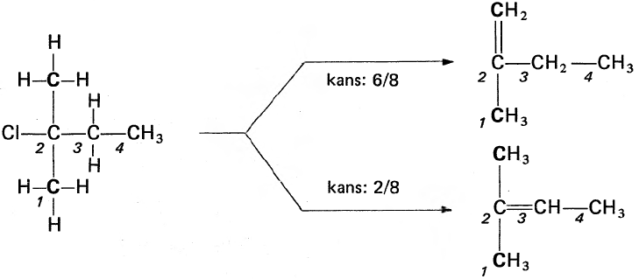
- De eliminatie van waterstofchloride uit 4-chloor-1-methylbenzeen levert het tussenproduct I. Dit bezit twee plaatsen waar het stikstofatoom van het ammoniakmolecuul kan ‘aangrijpen’, zodat twee (eind) producten kunnen ontstaan:
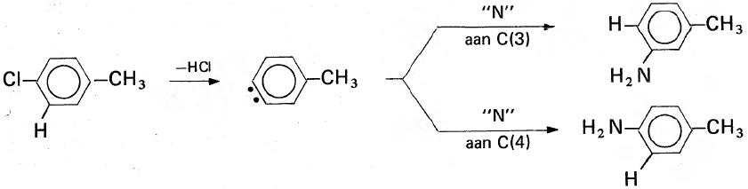
Opmerking: Het instabiele tussenproduct I in deze eliminatie-additiereactie wordt
‘3-methylbenz-1-yn’ genoemd, omdat de nieuwgevormde binding verwantschap vertoont met een drievoudige binding in alkynen. De ruimtelijke vorm van de binding (ladingsdichtheid in de ruimte of orbitaal) is echter afwijkend, omdat hier geen bindingshoek van 180° mogelijk is. Daarom zijn vele voorstellingen van het tussenproduct toegestaan, mits deze een verklaring vormen voor het ontstaan van de twee genoemde producten (met pijltjes zijn de mogelijke reactieplaatsen aangegeven):
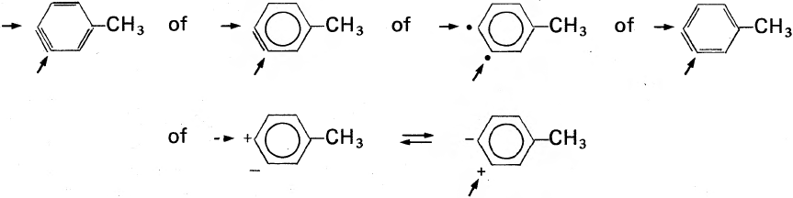
- Mechanisme I kan geen D-bevattend product opleveren, omdat de uitgangsstof geen D(euterium) bevat. In mechanisme II is het snelle evenwicht verantwoordelijk voor D-inbouw in de uitgangsstof (A):
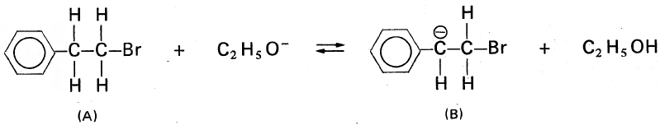
De terugreactie kan namelijk ook met gedeutereerde ethanol verlopen, zodat D in 1-broom-2-fenyl-ethaan wordt ingebouwd:
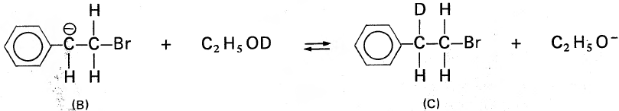
Het product C, een gedeutereerde vorm van uitgangsstof A, kan nu door eliminatie (in 2 stappen) óf HBr óf DBr verliezen, waardoor gedeutereerd resp. ongedeutereerd fenyletheen wordt gevormd:
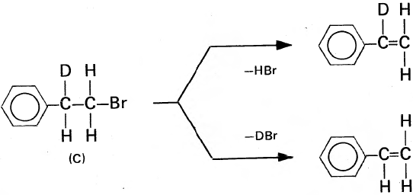
- De snelheid van een chemische reactie wordt altijd bepaald door de langzaamste stap. Volgens mechanisme I zal de reactiesnelheid zowel evenredig zijn met de concentratie van 1-broom-2-fenylethaan (A), als die van het ethanolaation (s₁ = k₁ [A] [C₂H₅O⁻]. Daarmee zou mechanisme I tot de mogelijkheden behoren. De reactiesnelheid in mechanisme II is van de tweede stap afhankelijk, dus evenredig met de concentratie van het negatieve ion B (zie onderdeel 3 en tekst in opgave).
Met de beschikbare gegevens moet je verder concluderen dat [B] zelf niet evenredig is met de ethanolaatconcentratie. Immers, verhoging van [C₂H₅O⁻] zou, door verschuiving van het (snelle) evenwicht:
A + C₂H₅O⁻ ⇌ B + C₂H₅OH naar rechts, leiden tot verhoging van [B] maar niet tot een evenredige verhoging, omdat tegelijkertijd [A] afneemt. Dit zou mechanisme II uitsluiten.
Opmerking: Bij deze vraag kun je ook tot een andere conclusie komen, maar, strikt genomen, gebruik je dan een gegeven dat niet in de opgave is genoemd:
Bij mechanisme II geldt voor de reactiesnelheid s₂ = k₂ [B]; [B] zelf is echter afhankelijk van het snelle (voor)evenwicht volgens:
K = $\frac{\left[B\right]\left[C_{2}H_{5}OH\right]}{\left[A\right]\left[C_{2}H_{5}O^{-}\right]}$ ⇒ [B] = K⋅$\frac{\left[A\right]\left[C_{2}H_{5}O^{-}\right]}{\left[C_{2}H_{5}OH\right]}$
Substitutie in de formule voor de reactiesnelheid geeft:
s₂ = k₂ [B] = k₂⋅K⋅$\frac{\left[A\right]\left[C_{2}H_{5}O^{-}\right]}{\left[C_{2}H_{5}OH\right]}$
Maak je nu gebruik van het niet vermelde feit, dat het (voor)evenwicht zeer sterk naar links ligt (m.a.w. [B] is zeer klein t.o.v. [A], [C₂H₅O⁻] en [C₂H₅OH]), dan is eenvoudig in te zien, dat [B] door verandering van [C₂H₅O⁻] kan worden beïnvloed, terwijl [A] en [C₂H₅OH] daardoor maar een relatief kleine verandering ondergaan. Indien [Al en [C₂H₅OH], bij benadering, constant zijn, zal de reactiesnelheid evenredig zijn met [C₂H₅O⁻] (zie bovenstaande uitdrukking voor s₂) en kun je mechanisme II ook niet uitsluiten.

Conductometrie (The continuing story of) 1983-I(II)
- 1. Bij de positieve elektrode: 2 I⁻(aq) → I₂(aq) + 2 e⁻
Bij de negatieve elektrode: I₂(aq) + 2 e⁻ → 2 I⁻(aq)
Opmerking: I₂ is tamelijk slecht oplosbaar in water, maar reageert met de aanwezige I⁻-ionen tot I₃⁻ dat wel goed oplosbaar is. De reactievergelijking bij de positieve elektrode kan dus ook geschreven worden als: 3 I⁻(aq) → I₃⁻(aq) + 2 e⁻.
2. e⁻ deeltjes die bij de +elektrode ontstaan, worden weer gebruikt bij de −elektrode (en andersom), zodat er geen netto verbruik van reagerende deeltjes plaatsvindt.
- De titratiereactie verloopt als volgt:
2 S₂O₃²⁻(aq) + I₂(aq) → S₄O₆²⁻(aq)
Pas na het equivalentiepunt, als toegevoegd I₂ niet meer wordt weggenomen, is de situatie ontstaan die in proef 1 beschreven is (zie opgave) en gaat er een stroom lopen. Er komt dan immers I₂ in de oplossing dat aan de negatieve elektrode als oxidator kan optreden. Proef 2 leert dat S₄O₆²⁻ daartoe niet in staat is.
- De titratiereactie verloopt als volgt:
I₂(aq) + 2 S₂O₃²⁻(aq) → 2 I⁻(aq) + S₄O₆²⁻(aq)
De uitvoering van proef 4 is zodanig, dat er I⁻-ionen ontstaan, terwijl er nog I₂ aanwezig is. Volgens proef 1 (zie opgave) loopt er dan een stroom.
Bij toenemend aantal I⁻-ionen, in aanwezigheid van voldoende I₂-moleculen, neemt ook de stroomsterkte toe. Halverwege de titratie neemt de stroomsterkte weer af door dalende I₂-concentratie. De stroomsterkte wordt nul, zodra alle I₂ verdwenen is: het equivalentiepunt is bereikt. Na het equivalentiepunt komen er S₂O₃²⁻-ionen (en Na⁺-ionen) bij, die in combinatie met S₄O₆²⁻-ionen geen aanleiding zullen geven tot een stroom (zie proef 2 in de opgave).
- De elektrodeprocessen bij proef 5 zijn de volgende:
Bij de positieve elektrode: Ag(s) → Ag⁺(aq) + e⁻
Bij de negatieve elektrode: Ag⁺(aq) + e⁻ → Ag(s)
Deze reacties kunnen plaatsvinden zolang er Ag⁺ (aq)-ionen aanwezig zijn. Bij proef 5, eerste uitvoering, is dit voor het equivalentiepunt (e.p.) het geval, maar na het e.p. niet.
Indien kaliumbromideoplossing met zilvernitraatoplossing wordt getitreerd (2e uitvoering van proef 5) worden toegevoegde Ag⁺-ionen aanvankelijk weggenomen:
Br⁻(aq) +Ag⁺(aq) → AgBr(s)
Er zal daardoor pas een stroom gaan lopen, zodra meer Ag⁺ is toegevoegd dan er met Br⁻ kan reageren, dus na het e.p. Er is bij de 2e uitvoering een titratiediagram te verwachten zoals diagram 2.1 (zie opgave).
- Als zich bij elektrolyse reductie- resp. oxidatieproducten aan de elektrode vormen, ontstaat bij beide een redoxkoppel. Omdat hiervan, in het algemeen, de Nernstpotentialen verschillend zijn (zie Binastabel 48), veroorzaken deze koppels een tegenspanning tussen beide elektroden. De elektrolyse kan alleen voortgang vinden, indien de aangelegde spanning deze tegenspanning overtreft en daarbij vinden dan elektrodeprocessen plaats (zoals de ontleding van water), die bij deze titratiemethode ongewenst zijn.
Opmerkingen: De in deze opgave beschreven elektrolyse-uitvoeringen kunnen plaatsvinden bij een zeer laag potentiaalverschil, omdat er hier geen sprake is van twee verschillende redoxkoppels bij de elektroden, zodat geen tegenspanning te overwinnen is.
Hoewel jouw antwoord geheel anders kan zijn, moet hieruit wel blijken, dat er bij een relatief hoog potentiaalverschil tussen de elektroden iets anders gebeurt dan bij een laag potentiaalverschil en ook waarom.

Bakeliet 1983-I(III)
- 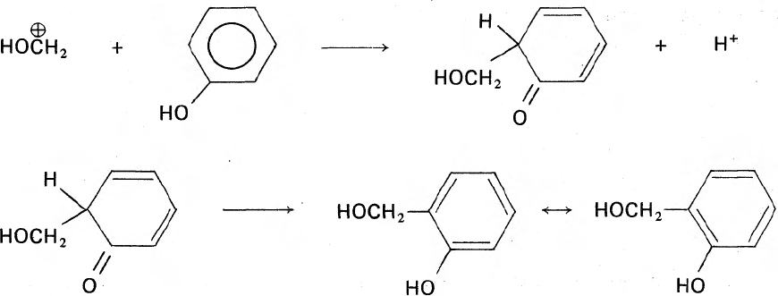
II (mesomere structuren)
Opmerking: De verschuiving van een proton (H⁺-ion) binnen een molecuul, zoals dat in de 2e stap van de bovenstaande reactie voorkomt, noemen we tautomerie. Mechanistisch gesproken is het een voorbeeld van een keto-enol-omlegging, die i.h.a. in de tegengestelde richting verloopt (enol-keto-omlegging).
- Er is slechts een katalytische hoeveelheid zuur nodig voor de protonering van een kleine hoeveelheid methanal tot 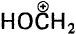-ionen. Zodra deze ionen met fenol reageren, komen er H⁺-ionen vrij, die dan beschikbaar zijn om opnieuw methanalmoleculen te protoneren.
- Als het geprotoneerde methanal reageert met C(4) resp. C(2) van het fenolmolecuul dan ontstaan een cyclohexadiënon- resp. een cyclohexa-3,5-diënonstructuur. Bij reactie met C(3) kan geen cyclohexa-2,5-diënonstructuur ontstaan.
Een mogelijk tussenproduct zou een structuur met ongepaarde elektronen kunnen zijn, maar een dergelijk ‘molecuul’ is hoogenergetisch en daardoor komt het niet voor.
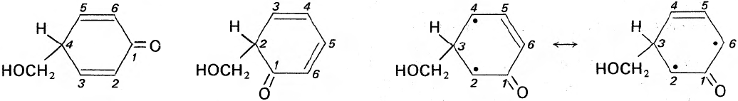
cyclohexa-2,5- cyclohexa-3,5- mesomere structuren
diënonstructuur diënonstructuur met ongepaarde elektronen
Opmerking: Een beantwoording met als strekking het mesomere ortho- en para-richtend effect van de OH-groep (met uitleg van dit effect) werd wel goed gerekend, maar is geen antwoord op de gestelde vraag.
- Voor de vorming van I zie de opgave.
De rest van het reactieverloop kan in minimaal drie reacties worden weergegeven:
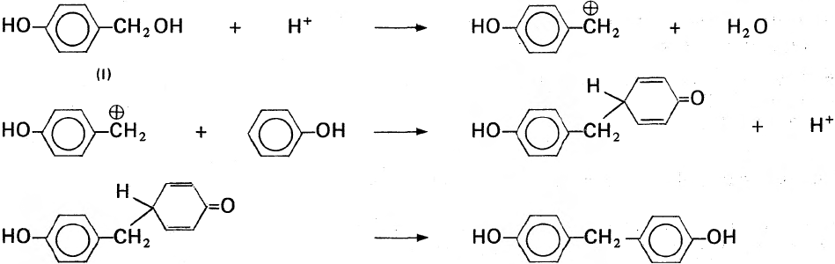
tussenproduct met cyclohexadiëenring (IV)
- 1. Fenolen kunnen (volgens de opgave) reageren met methanal op C(4) en op C(2) (of de daarmee gelijkwaardige C(6) plaats). Het C(4)-atoom in beide aromatische ringen is in structuur IV geblokkeerd door de —CH2-brug, maar in elke ring zijn C(2) en C(6) wél beschikbaar voor reactie. Het product met één molecuul methanal (per mol van IV) zal dus één van de vier beschikbare plaatsen voor koppeling hebben benut:
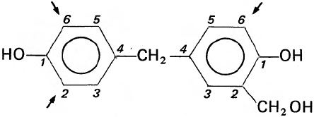
2. De met ← aangegeven plaatsen, zijn gelijkwaardig aan de plaats waar reeds een methanalmolecuul (met IV) heeft gereageerd. Bij voortgezette reactie kunnen ook deze overige plaatsen bezet worden, zodat er maximaal vier CH₂OH-groepen aan de benzeenringen (van IV) kunnen worden gekoppeld.
- Het netwerk is volledig, indien van elke benzeenring drie plaatsen zijn bezet met een CH₂OH-groep, die bij voortgezette reactie in een —CH₂-brug overgaat. Elke benzeenring wordt dus door drie CH₂-bruggen met andere benzeenringen verbonden. Statistisch behoort elke brug voor de helft tot één benzeenring, dus 1½ mol ‘bruggen’ op 1 mol benzeenringen. De gevraagde molverhouding van fenol en methanal bedraagt dus 1 : 1½ = 2 : 3.

Zuur-basetitratie 1983-I(IV)
- K_{HZ} = $\frac{\left[H_{3}O^{+}\right]\left[Z^{-}\right]}{\left[HZ\right]}$ en K_{HB} = $\frac{\left[H_{3}O^{+}\right]\left[B^{-}\right]}{\left[HB\right]}$ zodat:
$\frac{K_{HZ}}{K_{HB}}=\frac{ \frac{\left[H_{3}O^{+}\right]\left[Z^{-}\right]}{\left[HZ\right]}}{\frac{\left[H_{3}O^{+}\right]\left[B^{-}\right]}{\left[HB\right]}}$ = $\frac{\left[H_{3}O^{+}\right]\left[Z^{-}\right]}{\left[HZ\right]}$ × $\frac{\left[HB\right]}{\left[H_{3}O^{+}\right]\left[B^{-}\right]}= \frac{\left[Z^{-}\right]\left[HB\right]}{\left[HZ\right]\left[B^{-}\right]}$ = K₁, hetgeen overeenkomt met betrekking II.
- Naarmate B⁻ als base sterker is, is het (geconjungeerde) zuur HB zwakker en zal K_{HB} daarom kleiner zijn, zodat K₁ = $\frac{K_{HZ}}{K_{HB}}$ dan groter zal zijn. M.b.v. betrekking I, K₁ = $\frac{\left[Z^{-}\right]\left[HB\right]}{\left[HZ\right]\left[B^{-}\right]}$ is eenvoudig in te zien dat een grotere waarde van K₁ wijst op relatief meer Z⁻ en HB en dus op een evenwicht (zie opgave) dat verder naar rechts ligt.
- 1. Indien nog maar 0,1% van HZ over is, dan is hiervan 99,9% omgezet in Z. Bij het equivalentiepunt is er evenveel B⁻ toegevoegd als er aan HZ aanwezig was ⇒ ook van B⁻ is nog maar 0,1% in de evenwichtstoestand aanwezig, terwijl 99,9% in HB is omgezet ⇒
K₁ = $\frac{\left[Z^{-}\right]}{\left[HZ\right]}×\frac{\left[HB\right]}{\left[B^{-}\right]}=\frac{99,9}{0,1}×\frac{99,9}{0,1}$ = 9,98⋅10⁵ = 1⋅10⁶ (afgerond op 1 significant cijfer).
Dit is de waarde die K₁ minimaal moet hebben. Een hogere waarde van K₁ wijst op een omzetting die zelfs groter is dan 99,9%.
Opmerking: In K₁ zijn percentages ingevuld i.p.v. concentraties, omdat het hier gaat om concentratieverhoudingen ([Z⁻]/[HZ] en [HB]/[B⁻]) en deze zijn gelijk aan mol- of percentageverhoudingen (dimensieloze getallen).
2. Met behulp van BINAS, tabel 49, leidt men af: K₁ = $\frac{K_{HAc}}{K_{{{NH}_{4}}^{+}}}=\frac{1,7∙{10}^{-5}}{5,8∙{10}^{-10}}$= 2,9⋅10⁴.
Deze waarde van K₁ voldoet niet aan de voorwaarde voor titratie: K₁ > 10⁶ (zie onderdeel c.1). Ammonia is dus niet geschikt om azijnzuur te titreren.
- De gestelde norm is: $\frac{\left[Z^{-}\right]}{\left[HZ\right]}$ ≥ 1000 (minder dan 0,1% van HZ is nog maar aanwezig).
Oorspronkelijk was [HZ] 0,20 M en die is door reactie tot 0,20⋅10⁻³ M (of minder) afgenomen en door het verdunningseffect van de titratie tot 0,10⋅10⁻³ M (of minder), omdat 10 mL 0,20 M HZ-oplossing met 10 mL 0,20 M NaOH-oplossing wordt getitreerd.
[Z⁻] ≥ 1000[HZ] ⇒ [Z⁻] ≥ 0,10 M.
Verder geldt in het equivalentiepunt: [OH⁻] = [HZ] ≤ 0,10⋅10⁻³ M ⇒
$K_{2}≥\frac{0,10}{0,10∙{10}^{-3} × 0,10∙{10}^{-3}}=\frac{{10}^{6}}{0,10}$ = 1,0⋅10⁷ (L mol⁻¹) (om te kunnen titreren met NaOH-oplossing).
Opmerkingen: NH₄⁺ is een voorbeeld van een zuur dat op deze wijze niet te titreren is (zie opgave).
$K_{{{NH}_{4}}^{+}}$ = 5,8⋅10⁻¹⁰ voldoet inderdaad niet aan de voorwaarde voor titratie.
Bij de berekening van K₂ kunnen geen percentages ingevuld worden (zoals bij K₁, zie onderdeel 12.1),
Omdat in K₂ slechts één verhouding ([Z⁻]/[HZ]) voorkomt met daarnaast een concentratiefactor ([OH⁻]). K₂ is dus geen dimensieloos getal.
- De bedoelde reactievergelijking is die in de vorm van een ‘ionenvergelijking’:
NH₄⁺(solv) + C₂H₅O⁻(solv) ⇌ NH₃(solv) + C₂H₅OH(l)
Opmerking: De bovenstaande reactievergelijking is niet de enig mogelijke en evenmin de beste. De toestand van de ionogene stoffen in een oplosmiddel als ethanol is veel minder duidelijk dan in water. Het gebruik, bij uitzondering, van een ‘molecuulvergelijking’ zoals
NH₄Cl + C₂H₅ONa ⇌ NH₃ + C₂H₅OH + NaCl is daarom te verdedigen.
Omdat van NaCl bekend is, dat het niet oplost in ethanol, geven wij zelf de voorkeur aan de onderstaande reactievergelijking:
NH₄⁺(solv) + Cl⁻(solv) + Na⁺(solv) + C₂H₅O⁻(solv) ⇌ NH₃(solv) + C₂H₅OH(l) + NaCl(s)
- K₂ = $\frac{{K^{'}}_{z}}{K_{eth}}=\frac{1,0∙{10}^{-10}}{3,0∙{10}^{-20}}$ = 3,3⋅10⁹
Verder geldt in ethanol: K₂ = $\frac{\left[{NH}_{3}\right]}{\left[{{NH}_{4}}^{+}\right]\left[{C_{2}H_{5}O}^{-}\right]}$ waarin [C₂H₅OH] ontbreekt, omdat dit oplosmiddel (solvens) is.
Bij het equivalentiepunt geldt: [NH₄⁺] = [C₂H₅O⁻]= x. Stel dat geldt: x ≪ NH₃, m.a.w. we stellen dat [NH₃] na titratie, vrijwel de beginwaarde van [NH₄⁺], gecorrigeerd voor verdunning (10 mL + 10 mL), heeft bereikt ⇒ [NH₃]= 0,10 M. Ingevuld in de evenwichtsvoorwaarde levert dat:
3,3 10⁹ = $\frac{0,10}{x∙x}$ ⇒ x² = $\frac{0,10}{3,3∙{10}^{9}}$ = 3,0⋅10-¹¹ ⇒ x = 5,5⋅10⁻⁶ ⇒ [NH₄⁺] = 5,5⋅10⁻⁶ M en [NH₃] = 0,10 M, zodat de aanname x ≪ [NH₃] toegestaan was.
Van de oorspronkelijk aanwezige hoeveelheid NH₄⁺ is nog slechts $\frac{5,5∙{10}^{-6}}{0,10}$ × 100% = 5,5⋅10⁻³% aanwezig, m.a.w. de reactie is vrijwel volledig aflopend naar NH₃.

